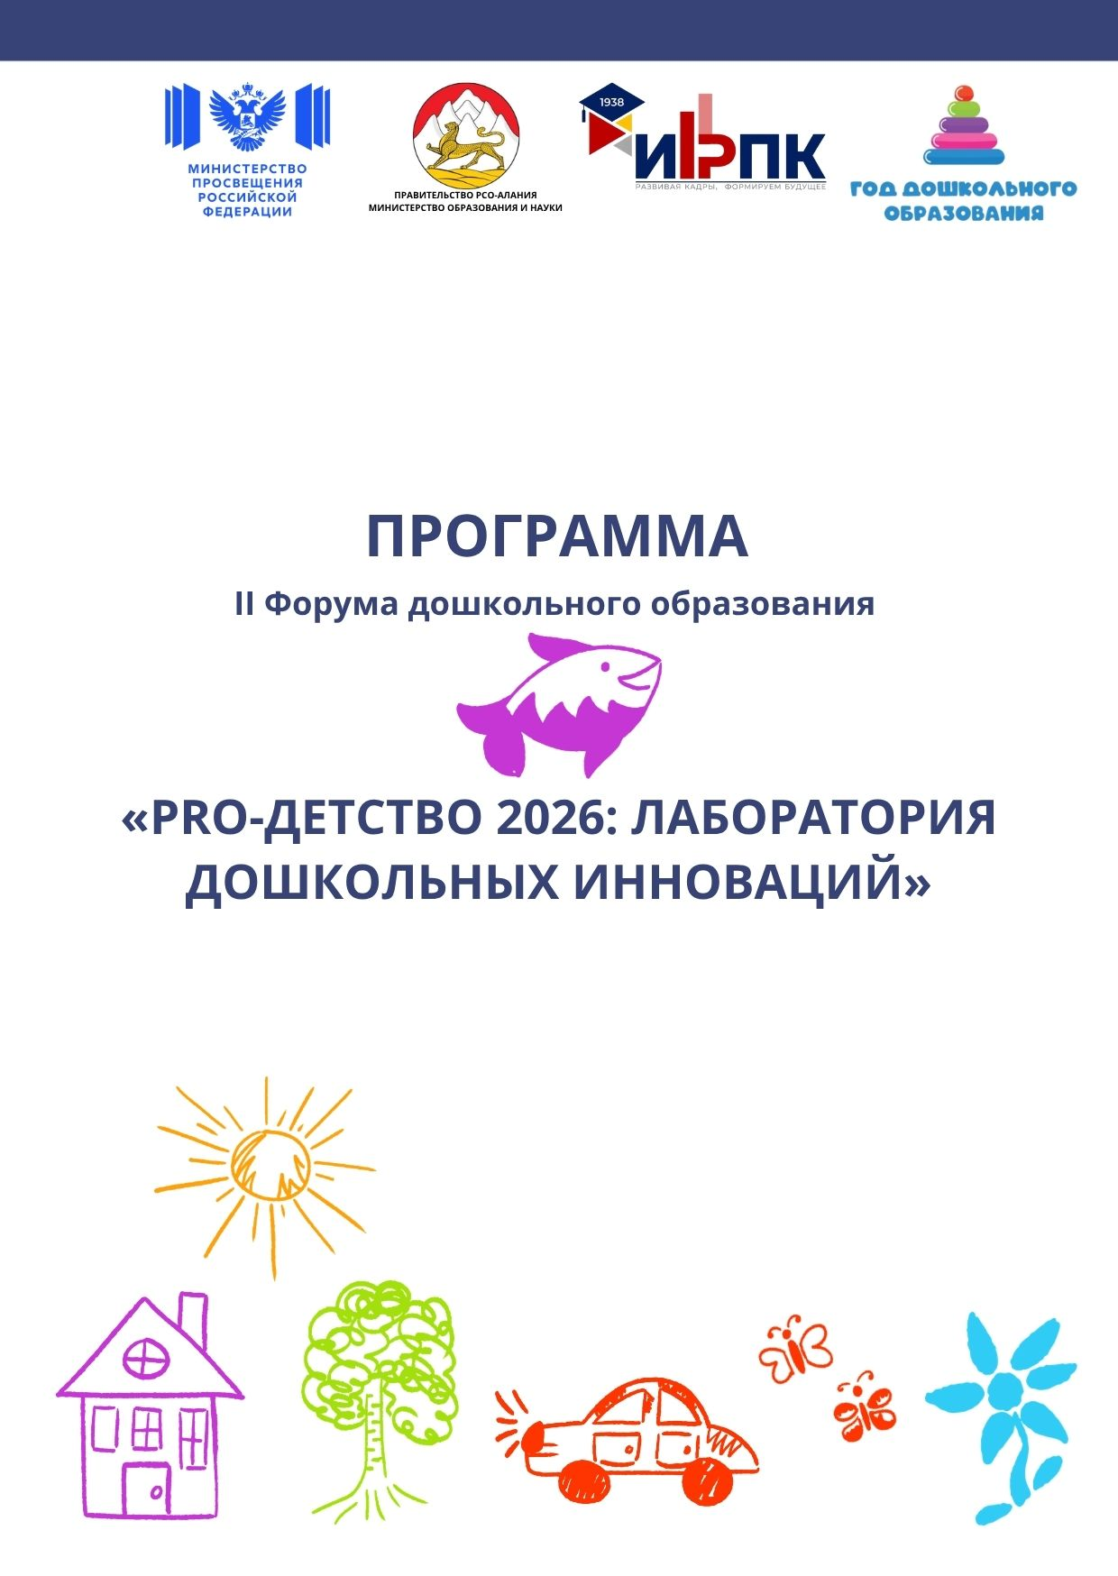
Программа
II Форума дошкольного образования «PRO-детство 2026: Лаборатория дошкольных инноваций»
Дата проведения: 25.09.2026
Место проведения: ГБУ ДО «Республиканский Дворец детского творчества им. Б.Е. Кабалоева», ул. Ленина, д.4
Время: 10.00-13.30
Блок 1. Фестиваль лучших педагогических практик
Время работы: 10.00 – 12.00
Посещение Фестиваля практик предусмотрено 2 потоками.
Первый поток: 10.00-11.00
Второй поток: 11.00-12.00

Перечень педагогических практик
№  п/п | Наименование организации | Педагогическая практика
Алагирский район
 | СП МДОУ «Детский сад № 7» (Детский сад № 10) г.Алагир | «От линии к объему: творческая лаборатория 3D моделирования в детском саду»
 | СП МДОУ «Детский сад № 7» (Детский сад № 1) г.Алагир | «Развитие творческих способностей детей посредством нетрадиционной техники рисования ГРАТТАЖ» Создание графического образа.
 | СП МДОУ детский сад №5 г.Алагир «Академия детства» | «Чудеса из глины своими руками»
Ардонский район
 | МБДОУ детский сад общеразвивающего вида № 3 г.Ардон | «КОРНИ И КРЫЛЬЯ: живые практики интеграционной педагогики через страницы "Азбуки юного осетина"»
 | МБДОУ детский сад «Теремок»  г. Ардона | «Ожившая нить»
Дигорский район
 | МБДОУ детский сад №1 «Дюймовочка» г.Дигора | Лэпбук «Красная книга Северной Осетии» для дошкольников
 | МБДОУ детский сад №1 «Дюймовочка» г.Дигора | «Одень куклу в национальный костюм»
Ирафский район
 | МБДОУ детский сад № 5 «Теремок»  с. Лескен | «Виртуальная экскурсия как средство патриотического воспитания детей»
 | МБДОУ №8 детский сад «Улыбка»  с. Советское | Арт-терапевтическая техника «Эбру»
 | МБДОУ №8 детский сад «Улыбка»  с. Советское | Кроссенс-технология
Кировский район
 | МБДОУ детский сад № 1 «Солнышко» общеразвивающего вида ст. Змейская | «Народная тряпичная кукла»
 | МБДОУ детский сад № 1 «Солнышко» общеразвивающего вида ст. Змейская | «Чеканка»
Моздокский район
 | МБДОУ детский сад комбинированного вида № 30 «Родничок» | «Магия света»
 | МБДОУ детский сад компенсирующего вида №7 | «Играя – лечимся»  (игры для детей с нарушением зрения)
 | МБДОУ детский сад № 3 «Малыш» | «Я, ты, он, она – вместе дружная семья!» (проектная деятельность)
 | МБДОУ – детский сад комбинированного вида № 9 «Казачата»  ст. Луковской | «Сенсорная мастерская: во что играют наши малыши»
Правобережный район
 | МБДОУ детский сад №16 г.Беслана | «Архитекторы фантазий: создаём макет комнаты мечты»
 | МБДОУ детский сад №1 г.Беслана | «Дидактическая игра "Сказочный сундучок" как средство развития речи детей дошкольного возраста»
 | МБДОУ детский сад №5 г.Беслана | «Куб развивай-ка»
 | МБДОУ «Детский сад №6 г. Беслан» | «Фиолетовый лес»
Пригородный район
 | МБДОУ детский сад №6  ст. Архонская | «Светящиеся чудеса»
 | МБДОУ детский сад №6  ст. Архонская | «Роспись майки с использованием элементов национально регионального компонента»
 | МБДОУ детский сад № 26 с. Гизель | «Создание семейного альбома в технике скрапбукинг»
 | МБДОУ детский сад №16  ст. Архонская | «Говорим, играем, развиваемся: лучшие практики речевого развития»
 | МБДОУ детский сад №19  с. Камбилеевское | «Игры из фетра на липучках»
 | МБДОУ детский сад №18  ст. Архонская | Макеты-карты: «Моя родина – Россия!», «Многоликая Россия»
 | МБДОУ детский сад №7 с. Чермен, МБДОУ детский сад №28 с. Новое | Техника нетрадиционного рисования «Эбру»
Подведомственные организации
 | ГБОУ ЦО «Эрудит» | «Нейроигры с детьми дошкольного возраста»
 | ГБОУ ЦО «Эрудит» | «Дипломат решаемых проблем – как искусство диалога»
 | ГБОУ ЦО «Диалог» | «Системный оператор»
 | ГБОУ ЦО «Диалог» | «Театр тантамарезок»
 | ГБОУ ЦО «Интеллект» | «Робот-помощник:считаем,сравниваем,создаем»
 | ГБДОУ компенсирующего вида «Детский сад «Солнышко» | «Нейрогимнастика для дошколят или кулак, ребро, ладонь»
 | ГБДОУ компенсирующего вида «Детский сад «Солнышко» | «Сенсорная интеграция как средство развития детей дошкольного возраста детей с ОВЗ»
 | ГБДОУ компенсирующего вида «Детский сад «Солнышко» | «Кинезиотерапия для детей раннего возраста с использованием игровых комплектов «Дары Фрёбеля» и «Пертра»
г. Владикавказ
 | МАДОУ детский сад №3 | «Литотерапия как креативный и инновационный метод работы с детьми ОНР»
 | МБДОУ детский сад №52 | «Осетинская народная игрушка (Хъазан чындз)»,  Проект «От А до Я»
 | МБДОУ детский сад № 59 «Светлячок» | «Интерактивный путеводитель по Северной Осетии - Алании в рассказах и рисунках детей»
 | МБДОУ детский сад № 59 «Светлячок» | «Детская телестудия «Светлячок»
 | МБДОУ детский сад № 60 | «Чудесный мешочек», «Да-нет», «Хорошо-плохо», «Где живет?», «Цепочка»
 | МБДОУ детский сад №63 | «Вodypercussion в музыкальной деятельности дошкольников»
 | МБДОУ детский сад №85 | Коррекционно-развивающее занятие с  элементами песочной терапии  «Волшебные песчинки»
 | МБДОУ детский сад №85 | «Осетия - мой край родной»
 | МБДОУ детский сад №97 | «Волшебная поляна»

Блок 2. Праздничный концерт и церемония награждения по случаю Дня воспитателя и всех дошкольных работников
Время: 12.00-13.20

